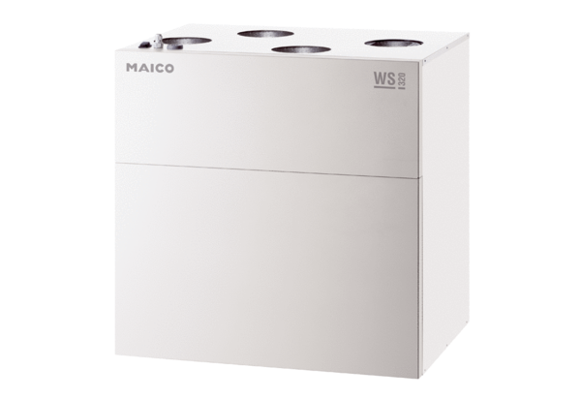Zentrales Lüftungsgerät WS 320 ETVerpackungseinheit: 1 StückSortiment: K
Artikelnummer: 0095.0224Hersteller: MAICO

